2023年四川省广安市中考道德与法治真题
注意事项：
1．本试卷分为试题卷（1-4页）和答题卡两部分。满分60分，与历史同堂，考试时间共120分钟。
2．考生答题前，请先将姓名、准考证号等信息用黑色墨迹签字笔填写在答题卡上的指定位置，待监考员粘贴条形码后，认真核对条形码上的姓名、准考证号与自己准考证上的信息是否一致。
3．请将选择题答案用2B铅笔填涂在答题卡上的相应位置，非选择题直接用黑色墨迹签字笔在答题卡上书写答案。超出答题区域书写的答案无效，在草稿纸、试题卷上答题无效。
4．考试结束，监考员必须将参考学生和缺考学生的答题卡、试题卷一并收回。
一、单项选择题（每小题2分，共30分）
1. 2022年12月4日，是我国现行宪法公布施行40周年纪念日，也是我国第_____个国家宪法日。（ ）
A. 八 B. 九 C. 十 D. 十一
2. 2023年4月3日，学习贯彻习近平_____中国特色社会主义思想主题教育工作会议在北京召开。中共中央总书记、国家主席、中央军委主席习近平出席会议并发表重要讲话。（ ）
A. 新阶段 B. 新常态 C. 新时期 D. 新时代
3. 习近平在党的二十大报告中强调，从现在起，中国共产党的中心任务就是团结带领全国各族人民全面建成社会主义现代化强国、实现第二个百年奋斗目标，以中国式现代化全面推进中华民族伟大复兴。下面有关中国式现代化的表述与我国的现状、做法相符的是（ ）
①中国式現代化是人口规模巨大的现代化 | 我国14亿人口要整体迈入现代化社会……在人类历史上是一件有深远影响的大事
②中国式现代化是全体人民共同富裕的现代化 | 党和政府强调人人参与、人人尽力、人人享有
③中国式现代化是物质文明与精神文明相协调现代化 | 改革开放以来，我国教育质量稳步提升
④中国式现代化是人与自然和谐共生的现代化 | 坚持绿色富国、绿色惠民
⑤中国式现代化是走和平发展道路的现代化 | 我国坚持通过对话协商、以和平手段解决国际争端和热点、难点问题

A ①②③④⑤ B. ①③④ C. ①②④⑤ D. ②③⑤
4. 《感动中国》2022年度人物陆鸿幼时因病脑瘫。他埋怨过、消沉过，不愿成为家人累赘的他开始摆摊、开店，练就一手绝活，并带领残疾人开网店。如今他的工厂已经成为远近闻名的残疾人扶贫创业基地。陆鸿的事迹告诉我们（ ）
①遭遇同样的挫折就会有同样的行动
②只有主动关心社会，积极融入社会，倾力奉献社会，才能实现自己的人生价值
③要正确对待挫折，培养坚强的意志和战胜困难的勇气
④困难与挫折定能激发生命的力量
A. ①② B. ②③ C. ①④ D. ③④
5. 《中华人民共和国家庭教育促进法》将家庭教育由传统“家事”上升为“国事”，为促进未成年人全面发展提供了法制保障。这部法律的实施（ ）
①体现了法律维护未成年人的合法权益
②说明法律是由国家制定或认可的
③有利于促进父母承担对未成年人家庭教育的责任
④表明该法律规定的是国家生活中最根本的问题
A. ①③ B. ②③ C. ①④ D. ②④
6. 为满足学生个性化发展的需要，广安市某校开设了书法、合唱、川剧等校本课程。学校把书法纳入课堂（ ）
①有利于让更多人学习、传播和弘扬书法艺术 ②是弘扬中华优秀传统文化的重要举措
③有利于助推文化艺术事业大发展和大繁荣 ④是坚定文化自信的唯一举措
A. ①②③ B. ②③④ C. ①③④ D. ①②④
7. 下列关于概念之间关系的图示，理解正确的是（ ）
A. 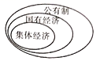 B. 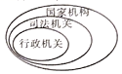
C. 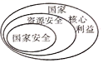 D. 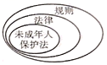
8. 党的二十大报告指出，一些关键核心技术实现突破，战略性新兴产业发展壮大，载人航天、探月探火、深海深地探测等取得重大成果。据此，下列认识你赞同的是（ ）
①我国实施科教兴国、人才强国、创新驱动发展战略取得了显著成效
②创新仅局限于科技领域
③取得这些重大成果得益于坚定不移地走中国特色自主创新道路
④科技是引领发展的第一动力，是一个国家兴旺发达的不竭源泉
A. ①④ B. ①③ C. ②④ D. ②③
9. 在学雷锋纪念日到来前夕，习总书记强调，60年来学雷锋活动在全国持续深入开展，雷锋的事迹深入人心。实践证明，无论时代如何变迁，雷锋精神永不过时。学雷锋活动（ ）
①有利于弘扬社会正气，传递社会正能量 ②弘扬以自强不息为核心中华民族精神
③有助于人们践行社会主义核心价值观 ④为实现中国梦凝聚精神力量
A. ①②③ B. ①②④ C. ①③④ D. ②③④
10. 初中生小言因为长了青春痘，同学说她很丑，她很难过。妈妈告诉她：“你不丑，你文明有礼、心地善良，你很美呢！”这告诉我们（ ）
①既要追求外在美，也要体现内在美
②要用理性的心态面对他人的评价
③要积极面对和正确处理青春期的矛盾心理，我们才能健康成长
④要学会接纳自我，欣赏自我
A. ①③ B. ②③④ C. ①②③④ D. ①②④
11. 中央西藏工作协调小组组长汪洋在第三次对口支援西藏工作会议上强调，要全面贯彻新时代党的支藏方略，助力建设社会主义现代化新西藏。对口支援西藏（ ）
①是社会主义制度优越性的集中体现
②体现我国社会主义民主是一种新型的民主
③有利于促进西藏地区的进一步发展
④有利于巩固社会主义新型民族关系、增强中华民族凝聚力
A. ①②③ B. ①③④ C. ①②④ D. ②③④
12. 下列做法值得我们点赞的是（ ）
①依法自律，拒绝不良诱惑 ②保护自己，不与他人交往
③行已有耻，守住行为底线 ④遭到侵害，学会依法求助
A. ①③④ B. ①②③ C. ①②④ D. ②③④
13. 党的十八大以来，改革开放和中国式现代化建设取得新的历史性成就，我国的经济实力、科技实力、综合国力、国际影响力持续增强。小王决定以此为素材，参加时政小组主题探究活动。你认为该活动主题应该是（ ）
A. 我国经济发展已进入高速增长阶段 B. 对外开放是我国的一项基本国策
C. 改革开放推动中国踏上强国之路 D. 中国成为影响世界的主导力量
14. 2023年4月6日习近平主席在中法企业家委员会第五次会议闭幕式上指出，当前人类社会面临前所未有的共同挑战，加强团结协作是唯一的出路。这是因为（ ）
①中国在国际事务中发挥着越来越重要的作用
②和平与发展已成为当今时代的主题，拒绝国际竞争，坚持合作共赢
③当今世界各国相互联系、相互依存的程度空前加深
④没有哪个国家能够独自应对人类面临的各种挑战
A. ①② B. ①③ C. ②④ D. ③④
15. 观察下图，下列说法与漫画意思一致的是（ ）
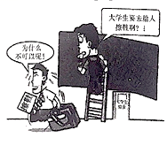
①无论从事何种职业，都可能成为社会的有用人才
②只要发扬实干精神，就能拥有美好生活
③职业无高低贵贱之分，从事某种职业只是社会分工不同
④无论脑力劳动者还体力劳动者都值得我们尊敬和学习
A ①②③ B. ①②④ C. ①③④ D. ②③④
二、非选择题（16题8分，17题12分，18题10分，共30分）
16. 【探究感悟成长】
在我们的成长过程中总会遇到一些困惑和烦恼，需要我们认真思考和积极面对。以下是同学们的四个生活情景，请你为他们答疑解惑。
情景一：初中生小明认为学习是他的权利，可学可不学。
（1）你认为小明应该怎么做：________________
理由：____________________________________
情景二：在日常生活中，小红看到很多同学通过各种方式向父母表达孝敬之心，可小红无动于衷，她想长大后再孝敬父母。
（2）你是否认同小红的想法：________________
理由：____________________________________
情景三：小军上课偷偷玩手机被老师批评，他说这是他的自由，老师无权干涉。
（3）请你判断小军的说法：________________
理由：____________________________________
情景四：小美以前看到男生就烦，进入初中后总想引起男生的关注，她很困惑：“我变坏了吗？”
（4）她变坏了吗？________________
她应该怎么做：____________________________________
17. 【学习会议精神踏上强国征程】
材料一 2023年3月10日，十四届全国人大一次会议选举习近平为中华人民共和国主席、中央军事委员会主席。3月11日，根据国家主席习近平提名，经十四届全国人大一次会议投票表决，决定任命李强为中华人民共和国国务院总理。
（1）上述材料体现了教材中哪些知识点？（至少两点）
材料二 2023年3月13日，第十四届全国人民代表大会第一次会议在北京人民大会堂闭幕。中共中央总书记、国家主席、中央军委主席习近平发表重要讲话。他说：“我们要①始终坚持人民至上……②坚持党的领导、人民当家作主、依法治国有机统一，健全人民当家作主制度体系……”
（2）结合教材知识，请你为材料中的划线部分分别找出理论依据。（至少各答一点）
材料三 党的二十大报告提出“全面推进乡村振兴”，强调“建设宜居、宜业、和美乡村”。峨边彝族自治县新林镇茗新村干部群众努力把党的二十大精神转化为创造美好生活的强大动力，在大家的共同努力下，该村成为远近闻名的“明星村”。
（3）结合材料，请你为助力乡村振兴出谋划策。（至少三点）
材料四 在党的二十大报告中，习总书记勉励青年立志做有理想、敢担当、能吃苦、肯奋斗的新时代好青年。
（4）某班准备开展以“强国有我”为主题的班会活动，请你撰写发言提纲。（从思想、学习、生活三个方面分别作答）
18. 【关注广安动态关心家乡发展】
2023年是我市经济提速升位、跨越追赶的攻坚之年。为助力家乡发展，某校九年级学生准备开展相关的探究活动，请你参与到活动中来，接下来请看新闻报道：
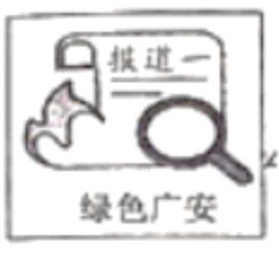 | 近日，四川省遴选了一批节能减排潜力大，绿色低碳基础较好的园区（工厂），进行不超过2年的试点培育。广安××开发区、四川××药业有限责任公司、广安××化工有限责任公司成功入围。

（1）从生态角度来看，广安市一园区两工厂入围说明了什么？（至少三点）
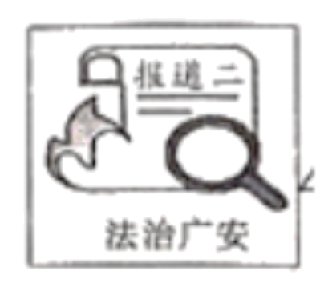 | 在广安市第六届人民代表大会第二次会议上，市中级人民法院作工作报告：2022年全市法院共受理各类案件53036件，办结案件52324件，结案率98.66%，为群众提供了更加便捷高效的司法服务。
（2）请谈谈市中级人民法院公正司法对助力广安发展的作用。（至少三点）
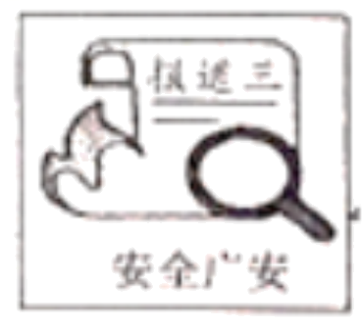 | 2023年1月31日，××镇护林员手持巡山设备和小喇叭，一边巡山护林，一边宣传森林防火知识。一直以来××镇紧绷森林防火弦，坚持“预防为主，防治结合”，多措并举筑牢森林防火墙。
（3）为助力广安安全发展，请你列举两条预防森林火灾的措施。（至少两点）
 | _________________________________________  _________________________________________
（4）为助力广安发展，你还能从哪些方面向市政府提出建议？（至少一点）

